CONSELLERIA DE MEDIO AMBIENTE, AGUA, INFRAESTRUCTURAS Y TERRITORIO
SR. JEFE DEL SERVICIO TERRITORIAL DE URBANISMO: CARLOS AUBÁN NOGUÉS

EXPEDIENTE: Planta de producción de biometano expediente 3834933
Asunto: Presentación de alegaciones al citado expediente
Yo____________________________ , con DNI ______________ , con domicilio a efectos de notificaciones en _____________________________________ de ______________, y e-mail _________________________, a la vista de la publicación en el Diari Oficial de la Generalitat Valenciana con fecha 13 de noviembre de 2025, referente a la exposición pública del expediente de solicitud de Declaración de interés comunitario de una Planta de Biometano situada em el término municipal de Buñol, Polígono 9- Parcela 4, presento las siguientes alegaciones:
Cuestiones previas: Consideramos que la documentación presentada no permite realizar alegaciones adecuadas respecto a la petición de declaración de interés comunitario. La falta de información crucial, como un análisis del régimen de vientos y detalles sobre la cantidad diaria de procesamiento de la planta, así como la ausencia de ubicación clara de las zonas de descarga de materiales y el tiempo que estos estarán al aire libre, dificulta nuestra participación.
-Este proyecto tiene que someterse a autorización ambiental integrada y evaluación de impacto ambiental ordinaria.
-La Solicitud de Declaración de interés comunitario es previa a la AAI y a la DIA
-La Declaración de impacto ambiental se incluirá dentro de la Autorización ambiental integrada
-Las alegaciones ambientales deberán plantearse cuando se produzca la información pública de la AAI y la DIA

-Los volúmenes son abrumadores:
-La capacidad de procesamiento anaerobio de la planta de se calcula en el entorno de las 150000 de toneladas de residuo orgánico al año.
-Los transportes tienen una capacidad media de 20-25 toneladas, por lo que se calculan 25-45 llegadas al día, casi la totalidad de los mismos en camión “bañera” y una pequeña parte en cisterna del mismo formato.
- Los sustratos seleccionados para este proceso incluirán una variedad de residuos orgánicos, tales como purín de cerdo, estiércol bovino, residuos generados en mataderos (SANDACH3), alperujo proveniente de almazaras y residuos lácteos. Además, se considerará la posibilidad de incorporar otros residuos orgánicos generados por los productores del sector primario y agroindustrial en la región.

- No se especifica de dónde vendrán los residuos que se utilizarán en la planta, por una parte habla de la ”región”, sin especificar si la región es toda la Comunidad, la comarca o el municipio. Entendemos que un volumen de 150000 toneladas es muy superior al que puede producirse en el municipio, lo que entra en contradicción con la pretendida reducción de los gases de efecto invernadero como plantea la empresa, al necesitar transportan los materiales más allá del municipio.: “El sustrato ganadero y parte del agroalimentario se limita a un radio de la planta de máximo 15 km, para minimizar la huella de carbono de transporte”.

Debería aportarse la relación de las empresas y su situación geográfica y de dónde procederán los residuos, esto es, su TRAZABILIDAD, un aspecto fundamental que NO aparece en el proyecto.

- Dado que en el proyecto se indica que “la participación y aceptación de la comunidad local es un aspecto crítico del proyecto”, entendemos que previo a esta petición de DIC se debería haber puesto en marcha un proceso transparente y abierto de información a las poblaciones afectadas sobre el proyecto, tal como la empresa plantea, más allá de una simple publicación en el Diario Oficial.

ALEGACIONES A LA DECLARACIÓN DE INTERÉS COMUNITARIO

PRIMERA.- El documento hace referencia a la LOTUP (Ley 5/2014), que está derogada. Dicha ley ha sido sustituida por el Decreto Legislativo 1/2021, de 18 de junio, del Consell de aprobación del texto refundido de la Ley de ordenación del territorio, urbanismo y paisaje.

SEGUNDA.- Se incumple el artículo 211.3. del Decreto Legislativo 1/2021, de 18 de junio, del Consell de aprobación del texto refundido de la Ley de ordenación del territorio, urbanismo y paisaje.

“Para cualquier uso y aprovechamiento se exigirá una previsión suficiente del abastecimiento de agua potable y una completa evacuación, recogida y depuración de los residuos y aguas residuales. Dichas previsiones constarán en los preceptivos documentos técnicos para obtener las correspondientes autorizaciones y se hará mención expresa de su ejecución en el correspondiente certificado final de obra o instalación. El coste que pudiera implicar la extensión de las redes de estos u otros servicios correrá a cargo de la parte promotora”.

La DIC señala:

“El acceso a recursos hídricos también está garantizado, con la disponibilidad de conexión a la red de abastecimiento de agua potable. Complementariamente, la topografía y características del terreno permiten la implementación de sistemas eficientes de recogida y tratamiento de aguas pluviales, lo que contribuirá a la sostenibilidad hídrica del proyecto”.

Pero en absoluto está garantizado dicho acceso, ni por conexión a la red de abastecimiento de agua potable ni por aprovechamiento de la lluvia (no llueve lo suficiente)

En otra parte de la DIC habla de extraer agua de un pozo:
“En la parcela ya existe un pozo con autorización por el que se tienen disponible 7 hm cúbicos de agua, mucha más de la que se necesita para el consumo estimado.
Se requerirá la autorización de la Confederación Hidrográfica del Júcar, conforme a lo establecido en el Real Decreto Legislativo 1/2001, por el que se aprueba el texto refundido de la Ley de Aguas”.

En este sentido, no se justifica documentalmente que la parcela disponga de pozo de 7.000m3 autorizado por la CHJ para uso industrial. Por otra parte, el nivel freático de las aguas del municipio puede variar si se extrae de un pozo toda el agua que se necesita

TERCERA.- La elección de las alternativas, incluida la elegida, dejan de tener sentido después de las consecuencias que tuvo la DANA de octubre de 2024 en los términos municipales de Buñol y Chiva.
Plantear esas ubicaciones sin tener en cuenta que la zona de Farrajón y la zona oeste del término de Chiva junto a las infraestructuras de la A3 y el AVE, está a merced del Barranco del Gallo, es no tener conciencia ni conocimiento de lo que sucedió o peor, de lo que podría volver a suceder.

Plantear como alternativa 2 en el Polígono “La Pahilla” de Chiva, sólo tiene una explicación: que este proyecto se ha hecho antes de la DANA. Este polígono industrial fue totalmente arrasado en octubre de 2025, en la actualidad la Confederación Hidrográfica del Júcar está planteando realizar junto al polígono zonas de laminación, sin construcción, para lograr limitar la llegada de agua a Chiva en caso de tormentas fuertes. Sería por tanto, absurda y sobretodo imprudente la ubicación en esta zona.

La alternativa 3 llamada Zona del Gallo, incluso si no hubiera ocurrido la catástrofe de la DANA, ni debería de haberse planteado por ser una zona de especial afección en el PATRICOVA. Ahora, y después de los sucesos del 29 de octubre de 2024, sabemos cómo se ha comportado el Barranco del Gallo.

La Alternativa 1, al margen de si tuvo incidencia la DANA o no en ese área, es la propia empresa la que reconoce que no hay suficiente terreno para su instalación. Por tanto no debería siquiera figurar en el proyecto como alternativa si urbanísticamente no es posible su ubicación.

En cuanto a la Alternativa 4, la finalmente elegida, explicaremos en el siguiente punto su no idoneidad para una instalación de biometano.

CUARTA.- El artículo 211 del Decreto Legislativo 1/2021, de 18 de junio, del Consell de aprobación del texto refundido de la Ley de ordenación del territorio, urbanismo y paisaje señala lo siguiente:
“Ordenación de usos y aprovechamientos en el suelo no urbanizable
1. La zonificación del suelo no urbanizable podrá prever, en función de sus características y con carácter excepcional, los siguientes usos y aprovechamientos:
e) Actividades industriales y productivas, de necesario emplazamiento en el medio rural. Solo puede autorizarse la implantación de las siguientes actividades:
1.º Industrias que, por exigencia de la normativa que las regule, deban ubicarse alejadas de las zonas residenciales o terciarias, y no exista, en un radio de CINCO KILÓMETROS, con centro en el de la parcela donde se pretenda realizar la actividad, suelo con clasificación y calificación aptas para su ubicación. La parcela deberá tener un perímetro ininterrumpido que delimite una superficie no inferior a una hectárea y, en todo caso, con el 50 % libre de edificación y ocupación, dedicado al uso agrario o forestal efectivo”.
Así pues, si existe suelo industrial a menos de 5 km, esta ubicación no es posible.

QUINTA.- La zona escogida por el promotor para la planta (Alternativa 4), aunque no está dentro de las zonas inundables del PATRICOVA, sí debería estar incluida en una posible revisión, dado que en la pasada DANA del 29 octubre de 2024 la zona fue afectada por el desbordamiento de los barrancos.

Véanse las fotos de la zona junto al proyecto solicitado, en la planta fotovoltaica y en propiedades colindantes:

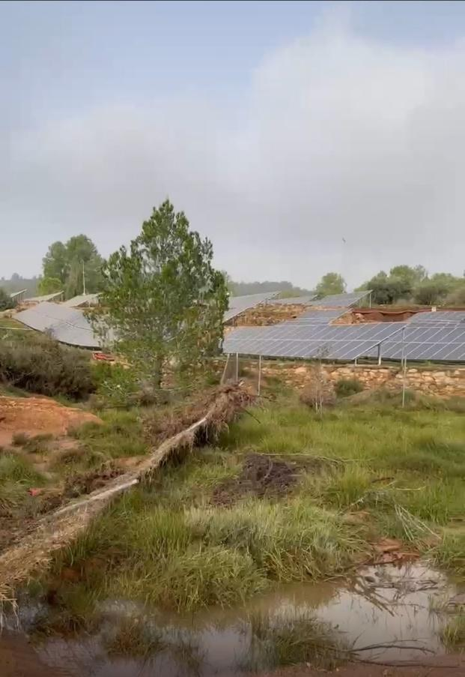 | 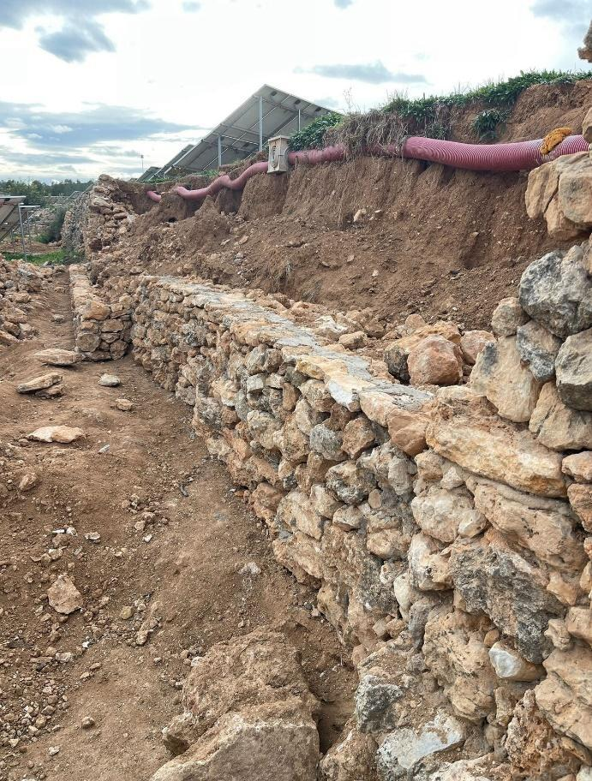

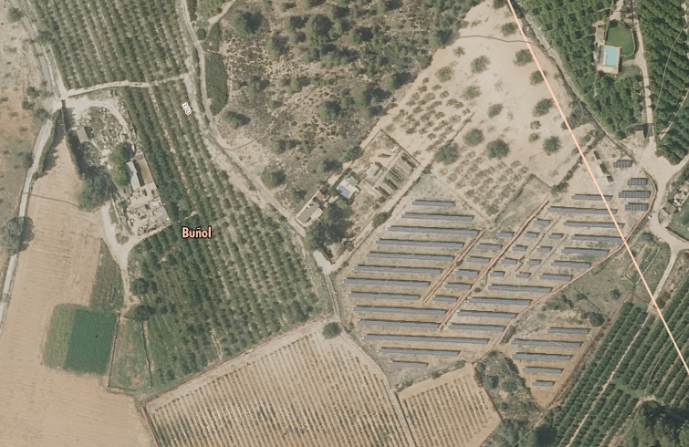
Planta fotovoltaica
Planta biometano
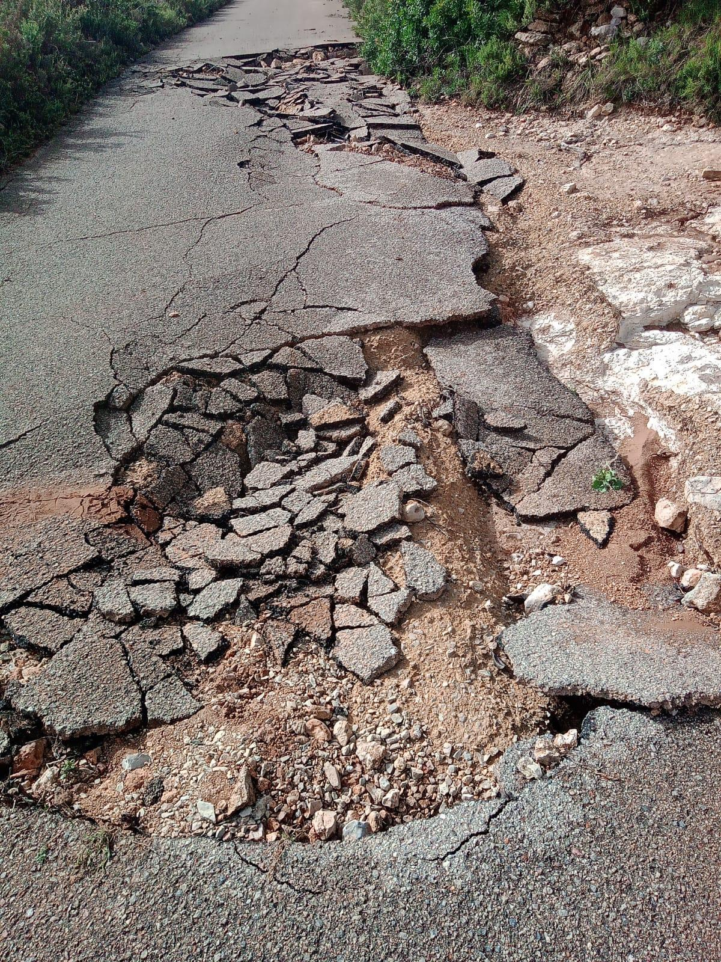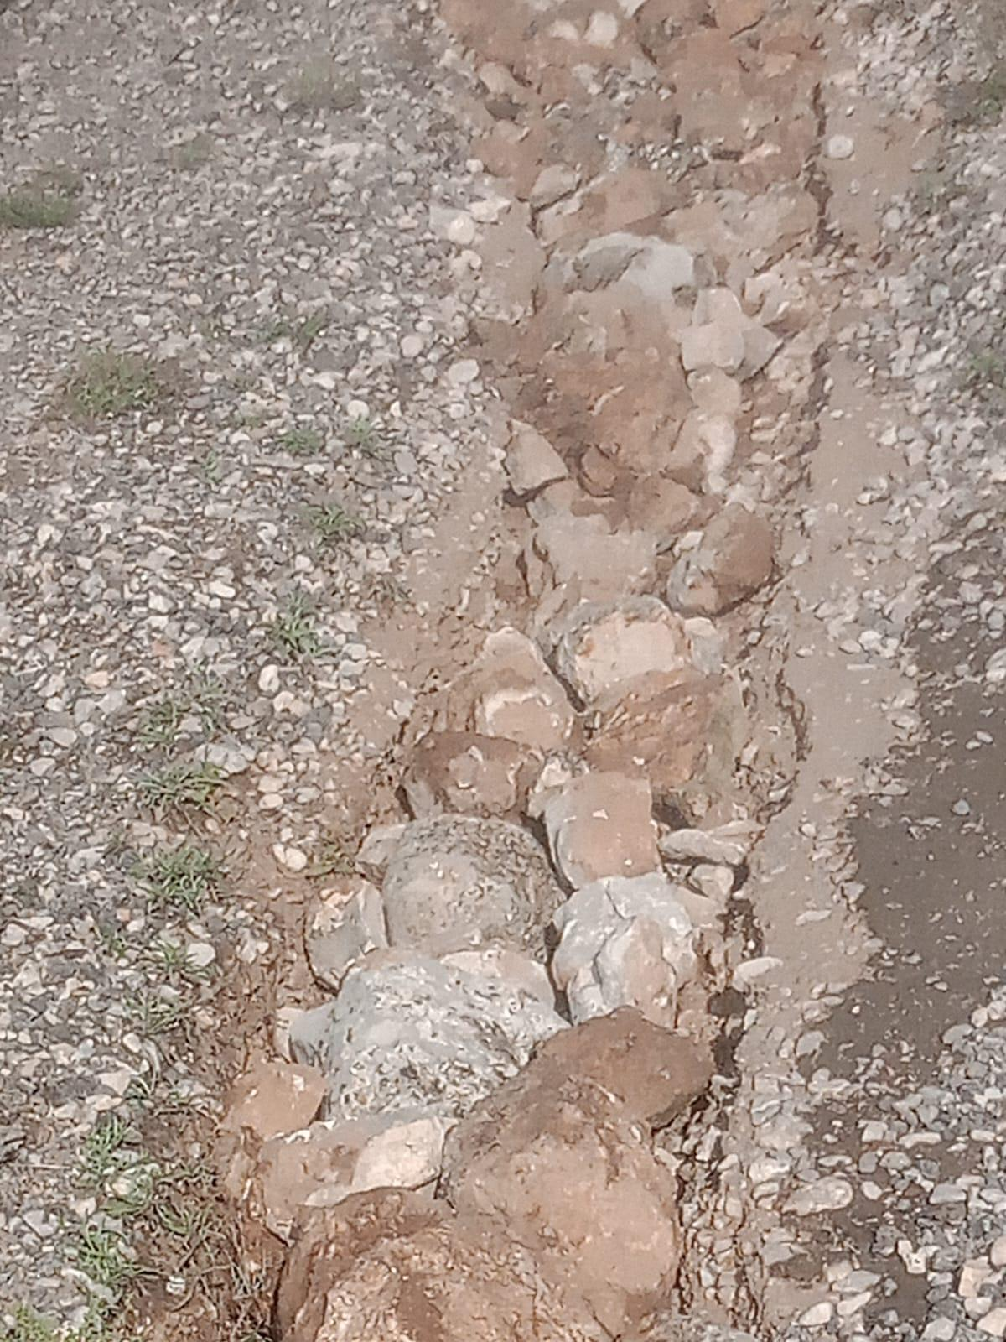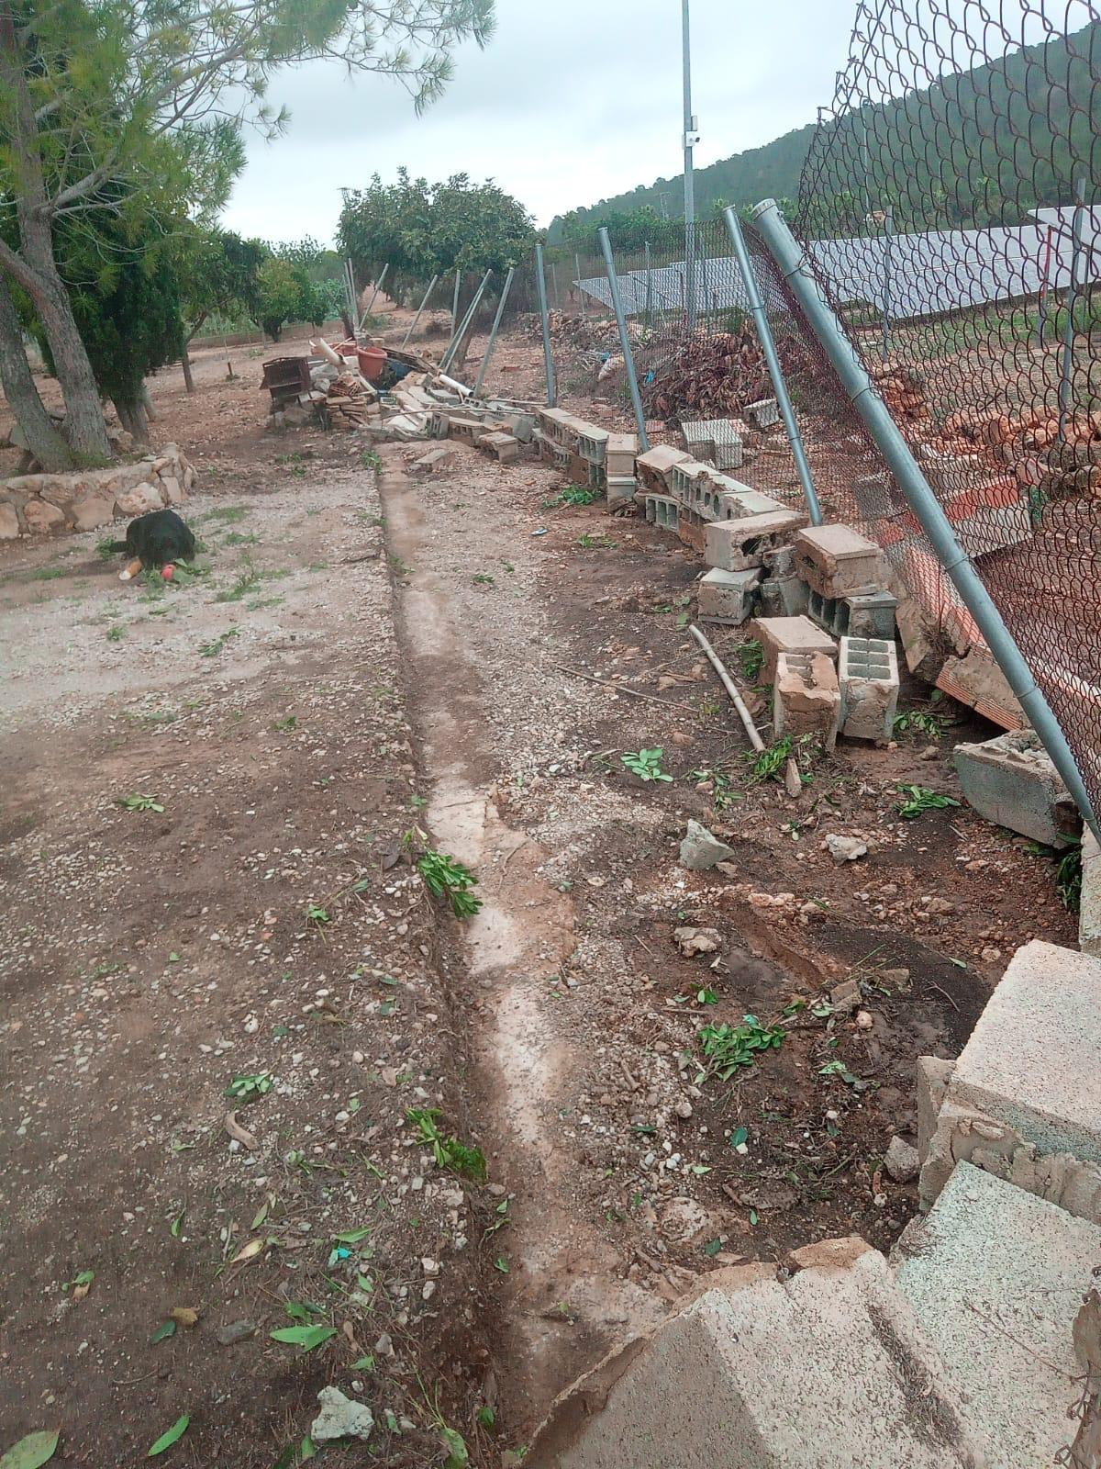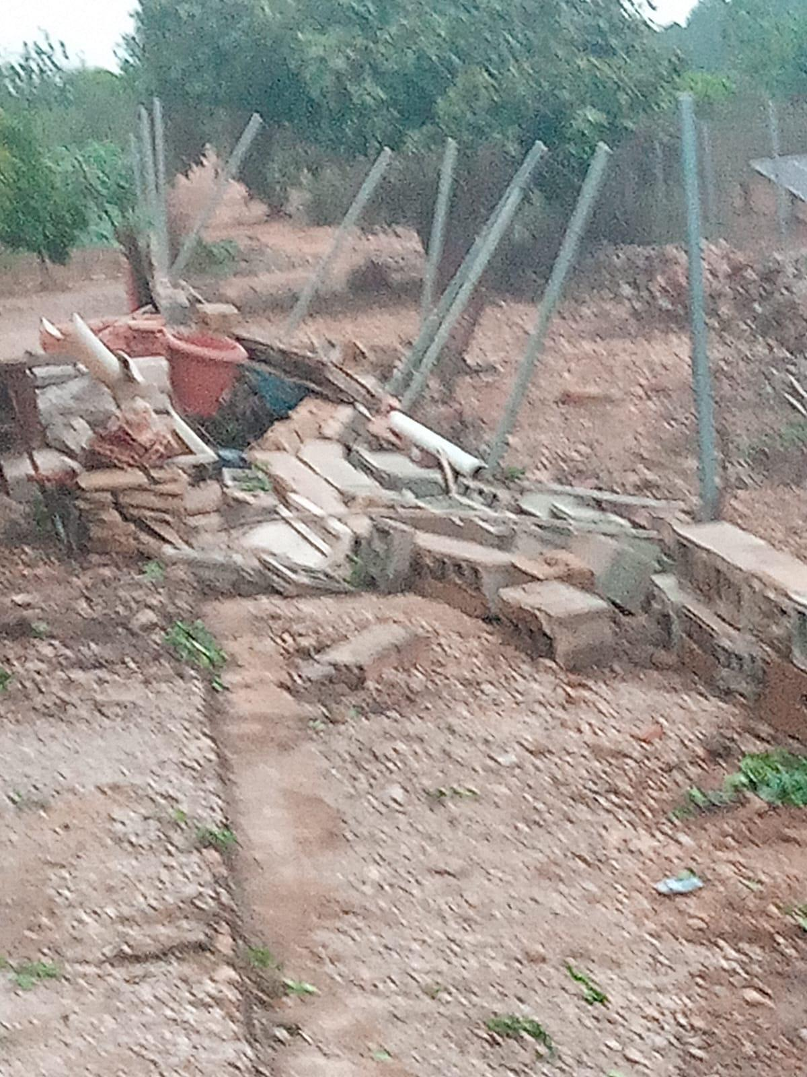

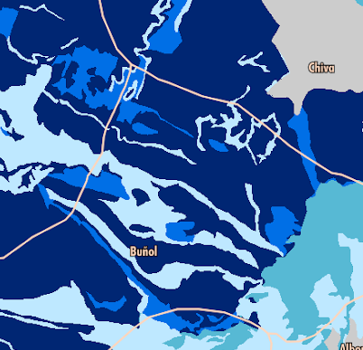
Áreas prioritarias de recarga en el término de Buñol

Por otra parte, la zona del proyecto se encuentra dentro del Área estratégica 1 de recarga de acuíferos.

¿Qué consecuencias tendría otra DANA de similares características para los acuíferos si la planta estuviese en marcha? En este sentido, es evidente, que se debe imponer el principio de prudencia.

La empresa llevada por la necesidad de abaratar costes trata de poner la planta cerca de la conducción del gas natural, ya que en ningún momento se plantea otra zona del término de Buñol alejado de las poblaciones, y por consiguiente, también de la conducción del gas.

SEXTA.- El estudio de paisaje es muy deficiente. Para valorar el impacto paisajístico debe valorarse sobre todo la Calidad paisajística y la fragilidad paisajística. Ninguna de las dos se ha estudiado.

Dice el artículo 220 del Decreto Legislativo 1/2021, de 18 de junio, del Consell de aprobación del texto refundido de la Ley de ordenación del territorio, urbanismo y paisaje:

“La autorización de usos y aprovechamientos en suelo no urbanizable mediante su declaración de interés comunitario requerirá la elaboración de un instrumento de paisaje, cuyo contenido se adaptará al tipo de actuación propuesta y al paisaje donde se ubica”

El Estudio de Integración Paisajística presentado, más allá de unos planos de planta de la actuación, NO CONTIENE los resultados y conclusiones de la valoración de la integración paisajística y visual, justificados mediante técnicas gráficas de representación y simulación visual del paisaje que muestren la situación existente y la previsible con la actuación propuesta antes y después de poner en práctica las medidas propuestas (Apartado h) del Anexo II del TRLOTUP).

SÉPTIMA.- No se ha valorado el impacto del aumento de tráfico pesado que supondrá esta industria.

Dice la DIC:

“Los transportes tienen una capacidad media de 20-25 toneladas, por lo que se calculan 25-45 llegadas al día, casi la totalidad de los mismos en camión “bañera” y una pequeña parte en cisterna del mismo formato”.

Dice el artículo 220 del Decreto Legislativo 1/2021, de 18 de junio, del Consell de aprobación del texto refundido de la Ley de ordenación del territorio, urbanismo y paisaje:

“Además, en aquellos supuestos en que la actuación conlleve UNA MAYOR CONCENTRACIÓN DE POBLACIÓN, DE VEHÍCULOS PESADOS, con remolque, autocaravanas o similares, deberán efectuar un análisis de los efectos que generan y proponer soluciones que las mitiguen, mejorando la movilidad sostenible de la actuación con el entorno”.

Además, de acuerdo al plano de acceso de la Memoria, el acceso a la planta se prevé realizar a través del camino 10/9033, 10/9034 y 8/9005. Esta red de caminos conecta la vía de servicio de la A3 y la CV-424. La anchura de este camino, especialmente en el tramo del camino catastral 8/9005, no permite el tránsito de camiones tipo bañera, ya que su anchura es de apenas 2,50-3,00m. Se deberá justificar que la anchura de los caminos de acceso a planta permite el paso de camiones tipo bañera y el cruce, en condiciones de seguridad, con otros vehículos usuarios de la vía.

OCTAVA.- La actividad proyectada es INCOMPATIBLE con las NNSS de Planeamiento de Buñol ya que
se supera la ocupación máxima permitida para actividades sujetas a la previa declaración de interés
comunitario; 10%.
Por otro lado, de acuerdo a los planos de sección de edificaciones, se dispone de cuerpos edificados de 6,00m de altura (Recepción de Líquidos), 7,00m, 7,30m (Area de Oficinas), 8,00m (Digestor). El artículo 241 de las NNSS establece que la altura máxima de las edificaciones será de 6,00m. Además, no se incluyen planos de sección de todos los elementos construidos proyectados (Tanque de digestato, Depósito de Alperujo, Gasómetro...).

NOVENA.- El impacto ambiental de la industria es incompatible con la ley.

Dice el artículo 223.7. del Decreto Legislativo 1/2021, de 18 de junio, del Consell de aprobación del texto refundido de la Ley de ordenación del territorio, urbanismo y paisaje:

“La resolución de declaración de interés comunitario se adoptará motivadamente y será coherente con las directrices, criterios y determinaciones del planeamiento territorial y urbanístico aplicable; PONDERARÁ LA NECESIDAD DEL EMPLAZAMIENTO PROPUESTO EN EL MEDIO RURAL, LA INCIDENCIA DE LA ACTIVIDAD EN EL DESARROLLO SOSTENIBLE ECONÓMICO Y SOCIAL, EL MEDIO NATURAL, LA INFRAESTRUCTURA VERDE Y EL PAISAJE Y LAS REDES DE INFRAESTRUCTURAS O SERVICIOS PÚBLICOS EXISTENTES, Y EN LA OPORTUNIDAD DE ACOMETER LA ACTUACIÓN PROPUESTA EN EL MARCO DE LA CORRECTA VERTEBRACIÓN DEL TERRITORIO”.

DÉCIMA.- El impacto ambiental del Digestato no se ha solucionado en absoluto. Es más, se pretende aplicar el digestato en el término municipal con la correspondiente contaminación de suelos y del agua subterránea. (Además, hay que tener en cuenta de que parte del producto se deriva de restos de mataderos).

Sin embargo, dice la DIC:

“Gestión del digestato: La proximidad a áreas agrícolas facilita la distribución y aplicación del digestato como fertilizante”.

El digestato se trata de un líquido maloliente, de muy poco valor y con compuestos químicos dañinos para la salud y el medio ambiente. En el informe se debería detallar cómo gestionar este residuo.

Por otro lado, los desechos obtenidos de la fermentación, en forma de materia sólida van a contener una diversidad de productos químicos y bioquímicos, procedentes de los residuos gestionados, tales como metales pesados, disolventes, restos de antibióticos o pesticidas, cuyo único pretratamiento es la deshidratación y una supuesta inertización que, en la mayoría de los proyectos analizados, no suelen ser aptos para abonos de calidad. Y no es menor el contenido en nitratos de esa fracción, que parece destinada a la incorporación al suelo, como un simple fertilizante, pero que no parece la mejor solución en una provincia como la nuestra donde gran parte de los suelos están en riesgo por vulnerabilidad a la concentración de esos mismos nitratos.

UNDÉCIMA.- Recogida de residuos. En la memoria presentada se indica que la estación “cuenta con contenedores claramente etiquetados y codificados por colores para facilitar la correcta separación de Papel y cartón, Plásticos y envases, Vidrio, Residuos orgánicos, Residuos especiales (pilas, tóneres, etc.)”
SIN EMBARGO, en las proximidades de la actividad NO existen contenedores de recogida de residuos de ningún tipo.

Pese a lo formulado en las cuestiones previas, ADEMÁS, se presentan las siguientes alegaciones ambientales basadas en la información disponible:

ESTUDIO DE LOS VIENTOS
Toda instalación de este tipo debe incluir un estudio exhaustivo de los vientos. Tal como se observa en el gráfico los vientos dominantes se encuentran entre el este y el sureste.
El proyecto, cuando habla de distancias a núcleos urbanos ignora que la zona de Farrajón es una zona que incluye, no solo segundas residencias sino residencias habituales y hasta un negocio, La Masía de Ferrajón, una casa rural del S. XVIII donde se celebran eventos situada a menos de 200 m, y rodeada por una plantación de cultivo ecológico registrada en el CAEC cuya producción anual es de 1 millón de Kg. Muchos de estos lugares aparecen en el mapa de vientos en la línea predominante de vientos. De igual forma la zona de los vientos dominantes incide en tres empresas dedicadas al sector alimentario: Elaborados Cárnicos Medina S.A.U, Mieles El Oro, Embutidos F. Martínez R, S.A, y Faerch, S.A,, esta última dedicada al envasado de productos alimenticios. Además, el proyecto de Planta de Biometano, está relativamente cerca de un complejo deportivo de primer orden como es la Ciudad Deportiva del Levante, UD.
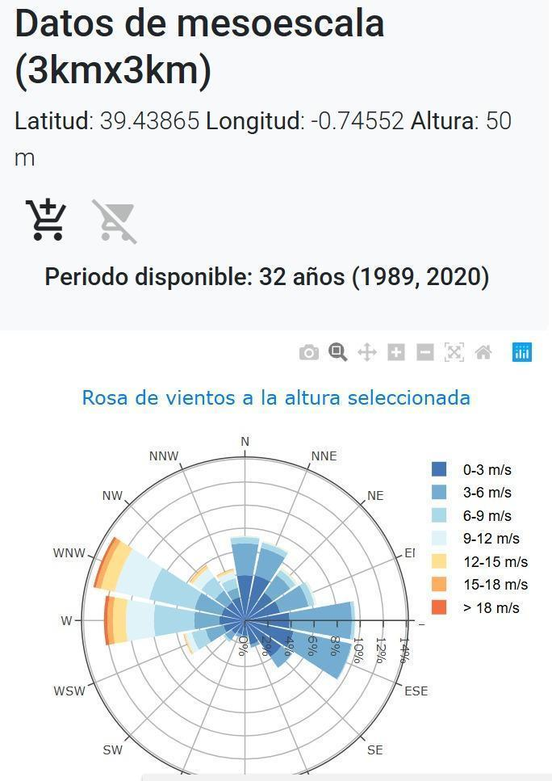
Las poblaciones de Buñol y Chiva, aunque se ignore en esta propuesta, se verán realmente perjudicadas, dado que la distancia al pueblo de la planta no es garantía de que la contaminación no llegue.
Se debe considerar que, en los meses de verano, la actividad vecinal se hace en la calle y con las ventanas de sus domicilios abiertas. Especialmente en los cada vez más días de calor tórrido en los meses que el viento dominante proviene de poniente, el olor puede hacerse insoportable y extraordinariamente insalubre. Para hacer un estudio serio de la afección del viento en la actividad que se pretende desarrollar, sobre todo en la fabricación de fertilizantes a cielo abierto, no solo se debe considerar la rosa de los vientos dominantes, sus frecuencias y sus velocidades, todos estos datos se deben contextualizar en el entorno físico y topográfico de la zona donde se ubica la actividad.
- La antorcha de biogás quemará el biogás que no sea apto para inyectar a la red. Consideramos que es indispensable saber qué tipo de gas es el que se verterá a la atmósfera y qué consecuencias tendrá para la población de Chiva y Buñol teniendo en cuenta el régimen de vientos de la zona.

Los vientos pasan justo por la ubicación de la Planta de Biogás y fertilizantes, arrastrando a su paso y según su procedencia, en dirección a las poblaciones, bien a la de Buñol o bien a la vecina de Chiva, los olores y contaminantes producidos en la planta, como son:
- Compuestos Orgánicos Volátiles (COVs), causante de malos olores como son los Aldehídos, Alcoholes, Ácido carboxílicos, Cetonas, Ésteres, Compuestos Sulfurados Terpenos, entre otros. - Agentes Biológicos, como son las Bacterias Grampositivas, Bacterias Gramnegativas, Salmonella y Hongos, entre otros.
- Agentes Químicos cancerígenos y genotóxicos como el benceno, 1,3-butadieno, formaldehído, hidrocarburos policíclicos aromáticos o PAH, tetraclorometano, cloroformo, 1,2-dicloroetano o tricloroetileno.
- Otros compuestos Químicos como el Amoniaco, Metano, Óxido Nitroso y Ácido Sulfhídrico, entre otros.
Está más que demostrado que los vientos afectan, y mucho, y en el caso que nos ocupa con respecto a la ubicación de la Planta, pueden arrastrar OLORES PESTILENTES Y OTROS CONTAMINANTES hacia la poblaciones de Buñol y Chiva y zonas con segundas residencias, muy especialmente en los meses de mayo hasta la primera mitad de septiembre.
ERRORES, INCONGRUENCIAS Y OBJECIONES AL DOCUMENTO DE IMPACTO AMBIENTAL
1. El documento que se denomina “Estudio de impacto ambiental” no es tal, sino un Documento ambiental, ya que la empresa instaladora pretende no someter la planta a Evaluación de impacto ambiental ordinaria, sino a Evaluación de impacto ambiental simplificada.

Existen dos razones para que la evaluación de impacto ambiental deba ser ordinaria:

A) Por aplicación de la Ley 21/2013, también habría Evaluación de impacto ambiental ordinaria ya que la planta debería estar encuadrada en el Grupo 8, apartado b) del Anexo I

“Proyectos de tratamiento y gestión de residuos.
b) Instalaciones de incineración de residuos no peligrosos definidos en el artículo 2.an) de la Ley 7/2022, de 8 de abril, o de eliminación de dichos residuos mediante tratamiento físico-químico con una capacidad superior a 100 t diarias”.

B) Por aplicación de la Ley 21/2013, también habría Evaluación de impacto ambiental ordinaria, dado que el proyecto está orientado a la producción de biogás (mezcla mayoritaria de CH4, un hidrocarburo simple lineal, CO2 y otros gases en menor proporción) la planta debería estar encuadrada en el Grupo 5 del Anexo I:

“Industria química, petroquímica, textil y papelera.
a) Instalaciones para la producción a escala industrial de sustancias mediante transformación química o biológica, de los productos o grupos de productos siguientes:
1.º Productos químicos orgánicos:
i. Hidrocarburos simples (lineales o cíclicos, saturados o insaturados, alifáticos o aromáticos).

2. Curiosamente en la pág. 20 del Documento ambiental señala:
“Teniendo en cuenta las características del proyecto, sus instalaciones, la envergadura y las actividades que se llevan a cabo, ESTE ESTÁ SOMETIDO A EVALUACIÓN DE IMPACTO AMBIENTAL ORDINARIA. Además, el presente documento también tiene como objetivo solicitar la Autorización Ambiental Integrada del proyecto, que forma parte de la documentación mínima que debe contener el proyecto básico que acompaña a la solicitud (art 12.1 Real Decreto Legislativo 1/2016, de 16 de diciembre, por el que se aprueba el texto refundido de la Ley de prevención y control integrados de la contaminación)”.

Y a continuación, pone un cuadro donde señala que por gestionar menos de 100 toneladas diarias debe ser evaluado de forma simplificada. Sin embargo, en el proyecto queda reflejado que se gestionarán hasta 150.000 toneladas anuales, que suponen 410 toneladas diarias.

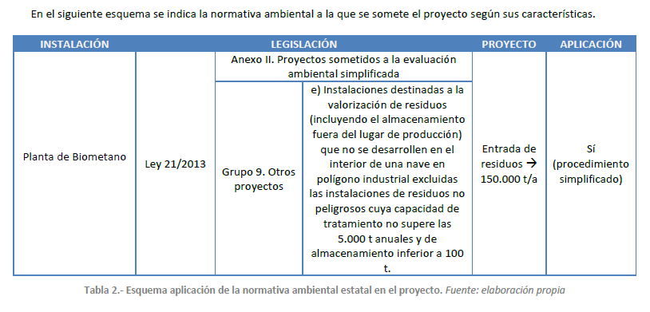

3. Por otra parte, para solucionar un problema, crean uno mayor. Dice el Estudio de impacto:

“El municipio de Buñol, con su fuerte sector agrícola y ganadero, enfrenta problemas ambientales por el manejo inadecuado de purines y estiércol, que, al ser aplicados en exceso en terrenos no preparados, causan emisiones de amoníaco y ácido sulfúrico, generando malos olores y afectando la calidad de vida de los residentes. Este exceso de residuos en áreas sin capacidad de absorción ha generado quejas y demandas de la comunidad para que se implementen soluciones sostenibles y efectivas que mejoren el manejo de los desechos”.

4. Aunque probablemente se trate de un error, dan los datos de un día para un año. Lo que serían 61 transportes diarios se describe así:
“Los transportes tienen una capacidad media de 20-25 toneladas, por lo que se calculan 61 llegadas AL AÑO, casi la totalidad de los mismos en camión “bañera” y una pequeña parte en cisterna del mismo formato, los mismos camiones que traen residuo retiran el fertilizante digerido, por lo que no se duplican los viajes”.

5. La Permeabilidad del suelo de la alternativa elegida es MUY ALTA, lo que puede originar problemas de contaminación de acuíferos, por lo que debería buscarse otra alternativa sobre suelos de Baja permeabilidad

6. No existe estudio de avifauna

7. No existe estudio arqueológico de la zona.

TENIENDO EN CUENTA TODAS LAS ALEGACIONES FORMULADAS CONTRA ESTA DIC:
SOLICITA:
Primero: Por las razones expuestas y en consideración de los posibles perjuicios para las poblaciones de Buñol y de Chiva y el Paraje de Farrajón con sus diseminados y las personas que los habitan, instamos a las Consellerías de Medio Ambiente, Agua, Infraestructura y Territorio y al Servicio Territorial de Urbanismo para que sean atendidas las demandas y consideraciones ambientales recogidas en las alegaciones que se acompañan con el fin de que se deniegue la petición de Declaración de Interés Comunitario.
Segundo: Que se me parte interesada. Y como tal y ejercitando el DERECHO DE ACCESO A LA INFORMACIÓN en materia de Medio Ambiente, según lo previsto en la Ley 27/2006, de 18 de julio, tengan a bien enviarnos una copia de todos los nuevos documentos e informes que puedan incorporarse al expediente después de la presente fase.

Chiva,.. de ……………. de 2025

Fdo.:

